2005 Liban EXERCICE II : Oscillateur électrique (5 points) Correction © http://labolycee.org Calculatrice interdite

A – Étude d'un condensateur
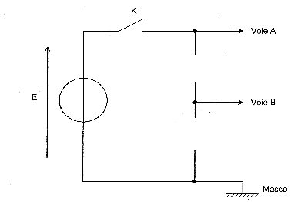
A.1.
R
C
u_{C}
u_{g}

A.2.a) Quand on ferme l’interrupteur la tension u_{g} passe instantanément de 0 à E volts, elle est donc représentée par la courbe 2. La courbe 2 correspond à la voie A.
Le condensateur ne se charge pas instantanément: u_{C} augmente exponentiellement puis tend vers une tension constante lorsque la charge est terminée. La courbe 1 correspond à la voie B.
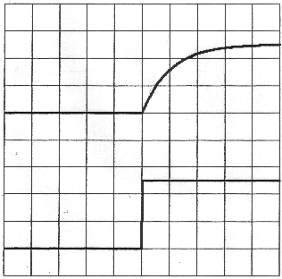
A.2.b) E correspond à 2,5 divisions sur l’écran,
soit E = 2,5×2 = 5V

A.3.c) τ = R×C
[τ] = [R]×[C]
0 V voie B
0,63.E
Or U = R×I (loi d’Ohm) et U = $\frac{Q}{C}$
τ
D’autre part I = $\frac{Q}{Δt}$
Il vient : [τ] = $\frac{\left[U\right]}{\left[I\right]}×\frac{\left[Q\right]}{\left[U\right]}=\frac{\left[Q\right]}{\left[I\right]}=\left[T\right]$
τ est bien homogène à un temps.
E

0 V voie A

A.3.d) La méthode de la tangente est peu précise.
Pour t =τ alors u_{C}(τ) = 0,63.E soit u_{C}(τ) = 0,63×5,0 = 3,15 V, à l'écran environ 1,6 div.
D'autre part, pour t = 5 τ, on peut considérer que la tension aux bornes du condensateur est égale à celle aux bornes du générateur.
5τ représentées par 5 div, donc τ correspond à une division.
τ = 0,5 ms (ne pas conserver pas trop de chiffres significatifs !)
B – Étude de l'association d'un condensateur et d'une bobine
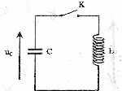
B.1) D’après la loi d’additivité des tensions, on a : u_{C} + u_{L} = 0
i
u_{L}
$u_{C}+L\frac{\text{di}}{\text{dt}}=0$
Or $i=\frac{\text{dq}}{\text{dt}}=C\frac{{\text{du}}_{C}}{\text{dt}}$
u_{C} + L.C. $\frac{d^{2}u_{C}}{{\text{dt}}^{2}}=0$
Soit l’équation différentielle : $\frac{d^{2}u_{C}}{{\text{dt}}^{2}}+\frac{1}{\text{LC}}u_{C}=0$

B.2.a) Les oscillations sont sinusoïdales et non amorties (résistance totale du circuit négligeable)
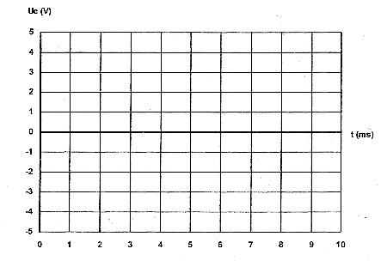

B.2.b) T’_{o} = 2π $\sqrt{\text{LC}'}=2π\sqrt{4\text{LC}}=2×2π\sqrt{\text{LC}}$.= 2×T₀

B.2.c) Énergie emmagasinée dans le condensateur : E_{c} = ½ C×u_{C}²
Énergie emmagasinée dans la bobine : E_{L} = ½ L×i²

À la date t = 0s, le condensateur est chargé, donc i = 0, l’énergie emmagasinée dans la bobine est nulle.
OU $i=\frac{\text{dq}}{\text{dt}}=C\frac{{\text{du}}_{C}}{\text{dt}}$, et $\frac{{\text{du}}_{C}}{\text{dt}}$ est égale au coefficient directeur de la tangente à la courbe représentative de u_{C} = f(t). Or à t = 0 s, cette tangente est horizontale (voir schéma ci-dessus:––).

La tension aux bornes du condensateur s’annule au bout d’une durée égale à T₀/4 = 1 ms, ce qui correspond à une énergie emmagasinée dans le condensateur nulle.
B.3.a) La résistance totale du circuit n’étant pas négligeable, il y a dissipation d’énergie sous forme de chaleur en raison de l’effet Joule.
B.3.b) C’est le régime pseudo-périodique. On observe un amortissement des oscillations électriques, l’amplitude de la tension aux bornes du condensateur (et aux bornes de la bobine) diminue au cours du temps.

